СХЕМА ПРОЕЗДА
АДРЕС: МОСКВА, ул. ДОРОЖНАЯ, дом 3, корпус 12, строение 1
ТЕЛЕФОН: 8-495-320-90-19 8-800-775-06-77 8-965-325-10-30

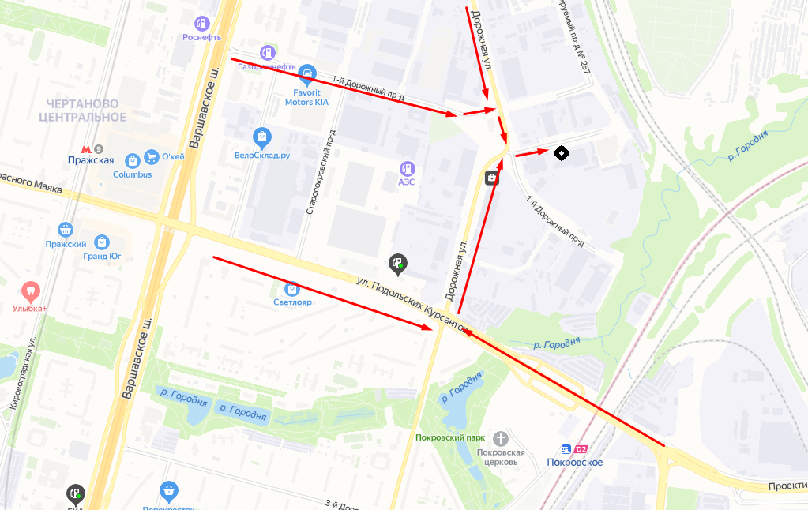
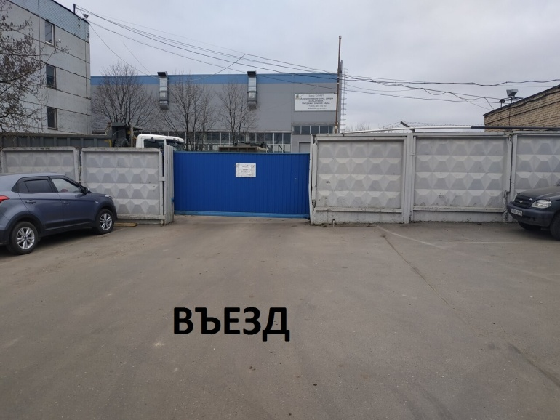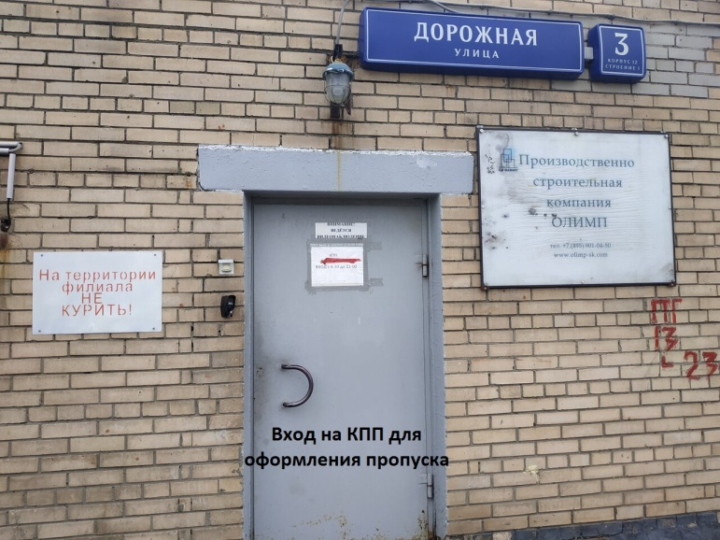
Перед въездом на территорию зайдите на КПП и сообщите охране, что Вы направляетесь в "ТОРГОВОЕ ОБОРУДОВАНИЕ".
Вам выпишут пропуск

